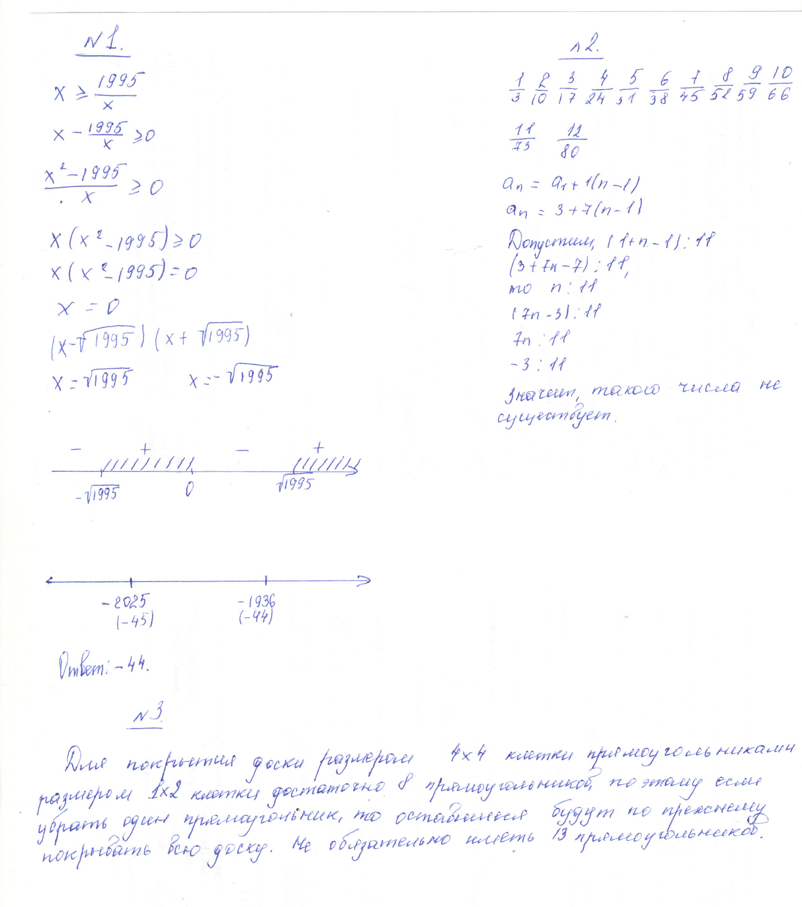
Давлетбаева Элина Салаватовна, г. Салават, МБОУ "СОШ №15"

